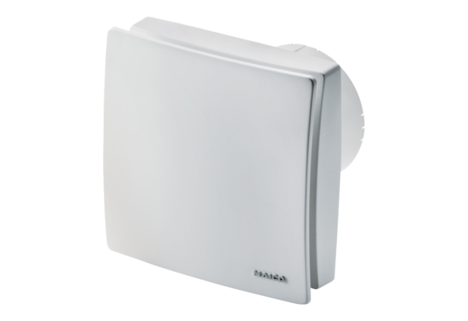Вентилятор для небольших помещений ECA 100 ipro KHКомплект поставки: 1 штукАссортимент: A
Номер артикула: 0084.0208Изготовитель: MAICO

